¿Cómo es? Clase: mammalia
Familia: de felinos
Nombre completo: Felis Silvestris Catus
Reino: Animal
Es: carnívoro
Juguetes de gatos. Le gustan las pelotas de goma, los ratones de plástico, peluches, …ect.

Su rincón: Les gusta estar en el sol, también les gusta estar tumbados…

¿Qué comen?: comen bolsitas whisckas, latas de atún, pescado…
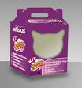
Cuando está enfermo: no quieren comer, no juegan tanto, no se mueven tanto…
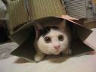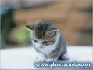
Clara y Victoria

